TITAN • PROFIWOOD
Техническое задание: Видеокейсы реальных объектов

Цель проекта
Создать серию видеороликов на основе реальных объектов, отреставрированных с помощью ЛКМ Эмпилс. Каждый ролик демонстрирует полный цикл: состояние «до» → процесс покраски → результат «после» — с акцентом на ключевые УТП продукта и рекомендации по нанесению.
Видеокейсы используются для:
• Онлайн-обучение торговых представителей дистрибьюторов
• Размещение на сайте titanpaints.ru и в соцсетях (RuTube, ВКонтакте)
• QR-код на банке → библиотека кейсов
• Презентации дистрибьюторам (третичные активности)
• Рекламные кампании (пре-роллы, таргет)

Общие требования к съёмке
Параметр | Требование
Формат видео | 16:9, Full HD (1920×1080) или 4K
Длительность | 60-90 сек (короткая версия для соцсетей) + 3-5 мин (полная версия для обучения)
Структура | До (5 сек) → Подготовка (10 сек) → Покраска (20 сек) → После (10 сек) → УТП + слоган (10 сек)
Съёмка «до» | Обязательно крупным планом: ржавчина, выгоревшее дерево, дефекты поверхности
Съёмка «после» | Обязательно: глянцевая поверхность, равномерность, цвет при дневном свете
Звук | Закадровый голос + фоновая музыка (без авторских прав)
Титры | Название продукта, RAL, УТП — крупным шрифтом в нижней трети
Финальный кадр | Логотип TITAN + слоган «Красишь 1 раз — служит 10 лет» + QR-код на titanpaints.ru
Съёмочная группа | 1 оператор + 1 мастер (сотрудник Эмпилс, в футболке Эмпилс)
Сроки съёмки | 1 объект = 1 день (съёмка «до» + процесс + «после»)

Кейс 1 — Дачный домик
Параметр | Значение
Объект | Дачный домик (дерево + металл)
Адрес | Ростов-на-Дону, ул. Мозаичная
Проблема | Деревянные поверхности выгорели на солнце; металлическая дверь выцвела, есть элементы коррозии
Продукт — дерево | PROFIWOOD — антисептик кроющий
Продукт — металл | TITAN грунт-эмаль 3в1 по ржавчине, глянец, RAL 7024 (графитовый серый)
УТП для зрителя | Два продукта — одна концепция: защита дерева и металла от выгорания и коррозии. PROFIWOOD восстанавливает цвет дерева, TITAN защищает металл на 10 лет
Сценарий короткой версии (60 сек, для соцсетей и QR):
Время | Кадр
0:00–0:05 | Крупный план: выгоревшее дерево фасада, потрескавшаяся краска. Панорама двери с ржавчиной.
0:05–0:15 | Мастер зачищает дерево щёткой. Крупный план: антисептик PROFIWOOD наносится кистью. Цвет дерева восстанавливается на глазах.
0:15–0:25 | Мастер зачищает дверь от ржавчины. Открывает банку TITAN 3в1 RAL 7024. Перемешивает. Наносит первый слой.
0:25–0:30 | Титр: «TITAN 3в1 — можно по ржавчине, без грунта». Крупный план: покрытие ложится ровно.
0:30–0:40 | Кадр «после»: обновлённый фасад, дверь графитового цвета. Солнце. Дерево — свежий цвет, металл — глянцевая поверхность.
0:40–0:50 | Титр: «PROFIWOOD — защита дерева от выгорания». Титр: «TITAN 3в1 — 10 лет защиты металла».
0:50–0:60 | Финальный кадр: логотип TITAN + PROFIWOOD. Слоган: «Красишь 1 раз — служит 10 лет». QR-код.
Сценарий полной версии (3-5 мин, для обучения ТП):
Время | Кадр
0:00–0:15 | Общий план дачного домика. Закадровый: «Дачный домик — дерево выгорело, дверь проржавела. Решаем обе проблемы за один день». Крупный план: выгоревшее дерево, потрескавшаяся краска.
0:15–0:35 | Подготовка дерева. Мастер зачищает щёткой. Закадровый: «Дерево выгорело на солнце — ультрафиолет разрушил пигмент. PROFIWOOD — кроющий антисептик, восстанавливает цвет и защищает». Крупный план: нанесение PROFIWOOD, цвет проявляется.
0:35–1:00 | Подготовка двери. Мастер зачищает ржавчину. Закадровый: «Металлическая дверь: коррозия, выцветшая краска. TITAN 3в1 — грунт + эмаль + преобразователь ржавчины. Не нужен отдельный грунт». Открывает банку, перемешивает.
1:00–1:40 | Покраска двери. Первый слой TITAN RAL 7024. Крупный план: покрытие ложится на ржавчину, перекрывает. Закадровый: «Наносим прямо по ржавчине — плотная ржавчина остаётся, TITAN её преобразует. Расход — 80-100 г/м²». Титр: «1 слой — 1,5 ч на отлип».
1:40–2:10 | Второй слой. Закадровый: «Второй слой — через 5 часов. Можно кистью, валиком или распылителем». Крупный план: глянец после второго слоя.
2:10–2:40 | Кадр «после» — обновлённый фасад. Дерево — свежий цвет, дверь — графитовый глянец. Закадровый: «PROFIWOOD восстановил цвет дерева. TITAN 3в1 защитил металл на 10 лет. Один день — и дачный домик как новый».
2:40–3:00 | УТП-блок. Титры: «TITAN 3в1 — 10 лет без перекраски». «PROFIWOOD — защита дерева от УФ». «Экономия 61% vs ПФ-115 с грунтом». Слоган: «Красишь 1 раз — служит 10 лет». QR-код.

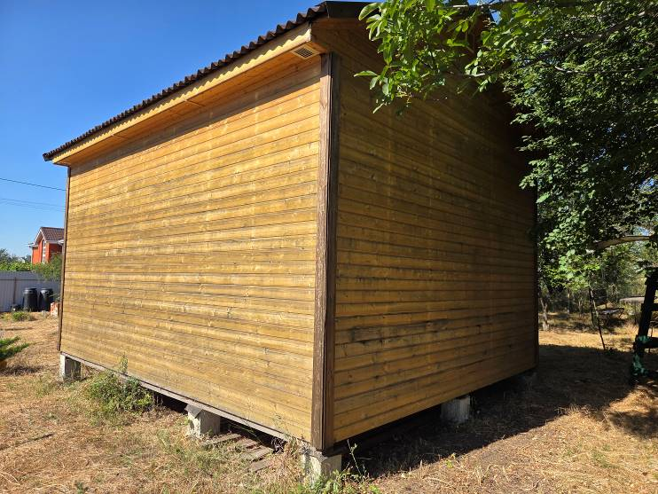
Фото объекта
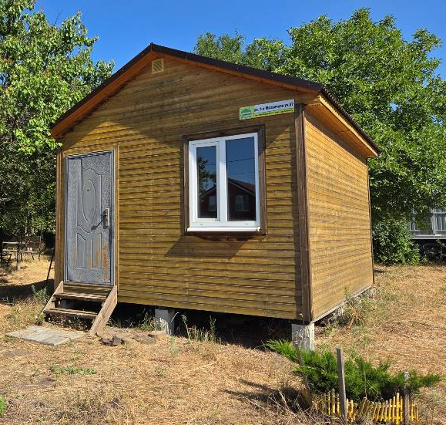
Кейс 2 — Беседка
Параметр | Значение
Объект | Беседка (металлический каркас + деревянные элементы)
Адрес | Ростов-на-Дону, ул. Мозаичная
Проблема | Металлический каркас ржавеет, дерево потеряло цвет и защиту
Продукт — металл | TITAN грунт-эмаль 3в1 по ржавчине, глянец, RAL 9005 (чёрный)
Продукт — дерево | Антисептик лаковый 2в1 или антисептик лаковый 3в1 алкидный (PROFIWOOD)
УТП для зрителя | Комплексная защита беседки: металл + дерево одновременно. Связка двух линеек — TITAN + PROFIWOOD. Покрасил за 1 выходной — забыл на 10 лет
Сценарий короткой версии (60 сек, для соцсетей и QR):
Время | Кадр
0:00–0:05 | Беседка общим планом: ржавый каркас, выцветшее дерево. Дача, природа.
0:05–0:15 | Мастер зачищает каркас. Открывает TITAN RAL 9005. Наносит на ржавчину — крупный план: покрытие перекрывает ржавчину.
0:15–0:25 | Мастер наносит антисептик PROFIWOOD на дерево. Крупный план: дерево «оживает», проявляется текстура.
0:25–0:35 | Титр: «TITAN 3в1 — грунт + эмаль + преобразователь ржавчины». Титр: «PROFIWOOD — защита и цвет дерева».
0:35–0:45 | Кадр «после»: чёрный глянцевый каркас, свежее дерево. Беседка выглядит новой.
0:45–0:55 | Мастер сидит в беседке, пьёт чай. Титр: «1 выходной — и на 10 лет».
0:55–0:60 | Финальный кадр: логотип + слоган + QR-код.
Сценарий полной версии (3-5 мин, для обучения ТП):
Время | Кадр
0:00–0:20 | Общий план беседки на участке. Закадровый: «Беседка — место отдыха. Но металл ржавеет, дерево выгорает. Решаем обе проблемы одновременно: TITAN для каркаса + PROFIWOOD для дерева». Крупный план: ржавый каркас, выцветшее дерево.
0:20–0:50 | Подготовка металлического каркаса. Мастер зачищает рыхлую ржавчину. Закадровый: «TITAN 3в1 RAL 9005 — чёрный глянец. Красит по ржавчине, не нужен грунт. 3 продукта в одной банке: грунт + эмаль + преобразователь ржавчины». Открывает банку, перемешивает.
0:50–1:20 | Покраска каркаса. Первый слой. Крупный план: покрытие перекрывает ржавчину. Титр: «1,5 ч — на отлип. 2-й слой через 5 часов». Закадровый: «Можно красить в выходной — утром первый слой, после обеда второй. За 1 день — готово».
1:20–1:50 | Покраска дерева. Мастер наносит антисептик PROFIWOOD. Закадровый: «Антисептик лаковый — защищает дерево от УФ, грибка и влаги. Восстанавливает цвет, проявляет текстуру». Крупный план: дерево «оживает».
1:50–2:20 | Второй слой на каркасе. Закадровый: «TITAN — глянцевая поверхность, устойчивая к царапинам и атмосферным воздействиям». Крупный план: глянец.
2:20–2:50 | Кадр «после». Чёрный глянцевый каркас, свежее дерево. Беседка выглядит новой. Закадровый: «Связка TITAN + PROFIWOOD — комплексная защита беседки. Металл — 10 лет, дерево — защита от выгорания». Мастер садится в беседку, пьёт чай.
2:50–3:10 | УТП-блок. Титры: «TITAN 3в1 — 10 лет». «PROFIWOOD — защита дерева». «1 выходной — и на 10 лет». Слоган: «Красишь 1 раз — служит 10 лет». QR-код.

Фото объекта
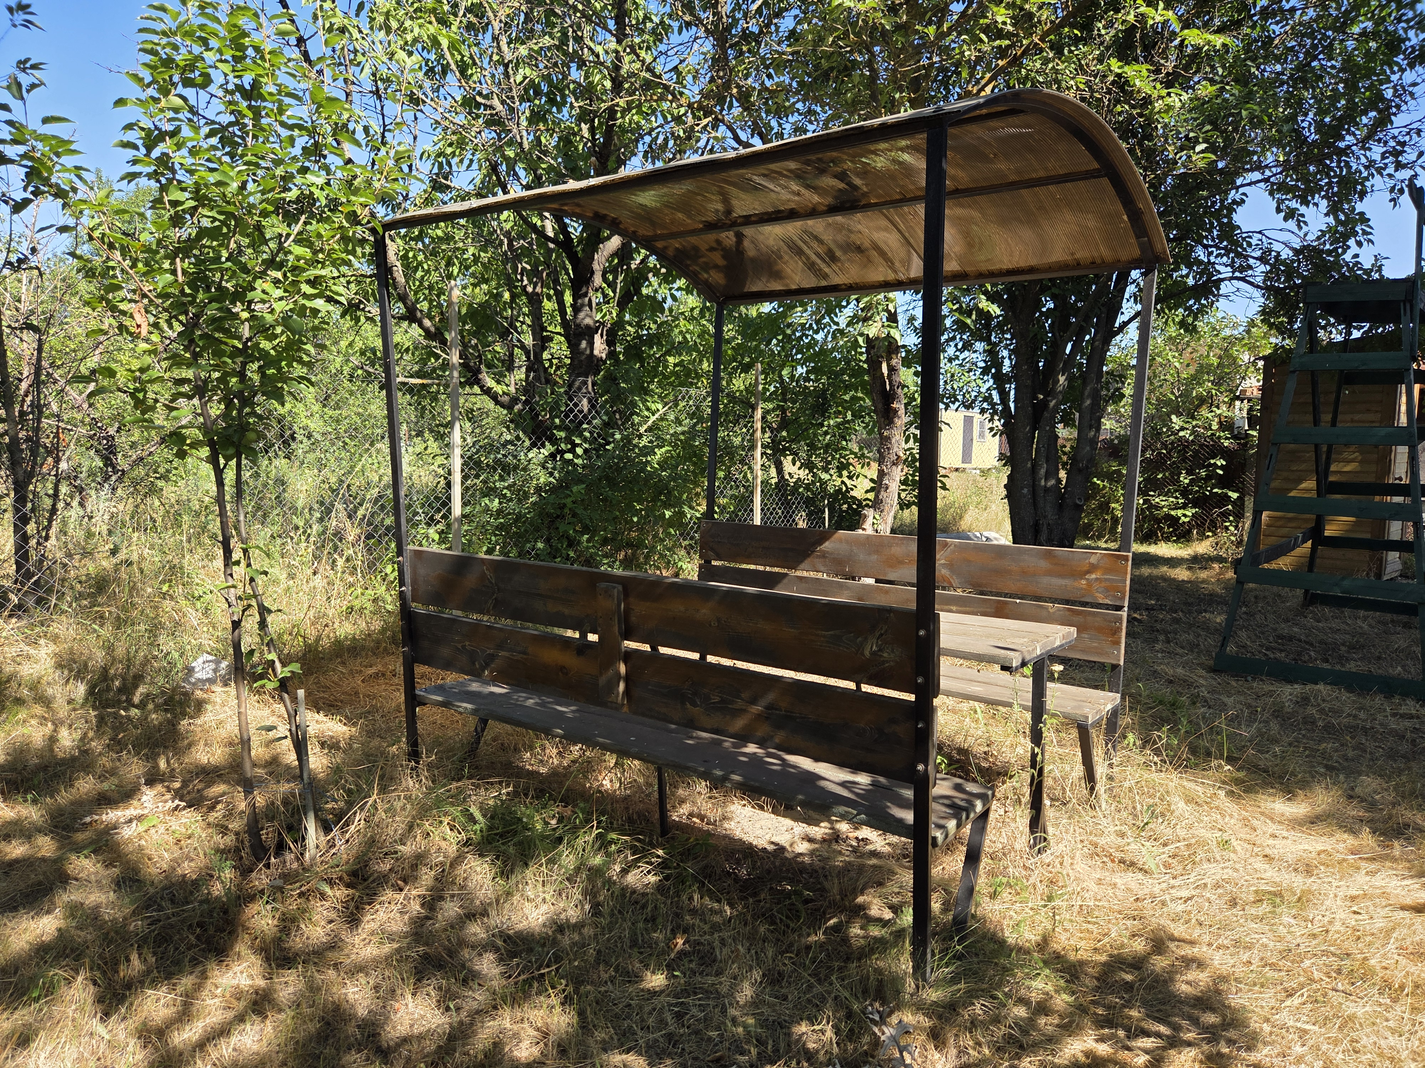
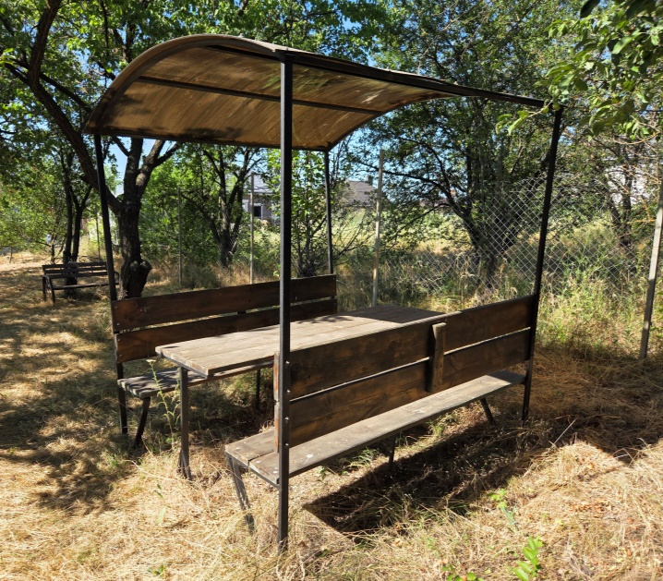

Кейс 3 — Ворота металлические с дефектами (молотковая эмаль)
Параметр | Значение
Объект | Распашные металлические ворота с дефектами на металле
Адрес | Ростов-на-Дону, 47 линия
Проблема | Ворота покрашены ранее, есть отслоения, вмятины, неровности поверхности
Продукт | TITAN эмаль с молотковым эффектом, алкидно-стирольная, цвет — коричневый
УТП для зрителя | Молотковый эффект скрывает дефекты поверхности (вмятины, неровности). Не нужно идеальное выравнивание — фактура «молоток» маскирует недостатки. Декоративный эффект + защита 10 лет

Сценарий короткой версии (60 сек, для соцсетей и QR):
Время | Кадр
0:00–0:05 | Крупный план: отслоения старой краски, вмятины, неровности на воротах.
0:05–0:15 | Мастер зачищает отслоения щёткой. Не выравнивает вмятины — оставляет. Титр: «Не нужно выравнивать».
0:15–0:25 | Мастер открывает банку TITAN молотковая, коричневый. Наносит кистью. Крупный план: появляется фактура «молоток».
0:25–0:30 | Титр: «Молотковый эффект скрывает дефекты». Поворот камеры: фактура крупным планом.
0:30–0:40 | Кадр «после»: ворота коричневые, равномерная молотковая фактура. Дефекты не видны.
0:40–0:50 | Мастер проводит рукой по поверхности — показывает гладкость. Титр: «Декор + защита 10 лет».
0:50–0:60 | Финальный кадр: логотип + слоган + QR-код.
Сценарий полной версии (3-5 мин, для обучения ТП):
Время | Кадр
0:00–0:20 | Общий план ворот. Закадровый: «Ворота с дефектами — отслоения, вмятины, неровности. Обычно нужно выравнивать, шпаклевать. Но есть другой путь». Крупный план: отслоения, вмятины.
0:20–0:45 | Подготовка. Мастер зачищает отслоения щёткой. Не выравнивает вмятины — оставляет. Закадровый: «TITAN молотковая — уникальная эмаль с декоративным эффектом «молоток». Скрывает дефекты поверхности — вмятины, неровности, царапины. Не нужно идеальное выравнивание». Титр: «Не нужно выравнивать».
0:45–1:15 | Покраска. Открывает банку TITAN молотковая, коричневый. Перемешивает. Наносит кистью. Крупный план: появляется фактура «молоток». Закадровый: «Эффект достигается как кистью, так и распылителем. Фактура маскирует недостатки». Титр: «Молотковый эффект скрывает дефекты».
1:15–1:45 | Сушка. Закадровый: «Сохнет 1,5 часа на отлип. Можно наносить второй слой через 5 часов. Алкидно-стирольная основа — устойчива к атмосферным воздействиям». Крупный план: фактура при дневном свете.
1:45–2:15 | Кадр «после». Ворота коричневые, равномерная молотковая фактура. Дефекты не видны. Мастер проводит рукой по поверхности. Закадровый: «Гладкая на ощупь, декоративная на вид. Дефекты полностью скрыты».
2:15–2:40 | Применение. Закадровый: «Молотковая эмаль TITAN — для ворот, заборов, решёток, садовой мебели, металлических дверей. Где есть дефекты поверхности — молотковый эффект решает проблему без выравнивания». Демонстрация разных объектов.
2:40–3:00 | УТП-блок. Титры: «Скрывает дефекты». «Декор + защита 10 лет». «Можно кистью и распылителем». Слоган: «Красишь 1 раз — служит 10 лет». QR-код.
Фото объекта
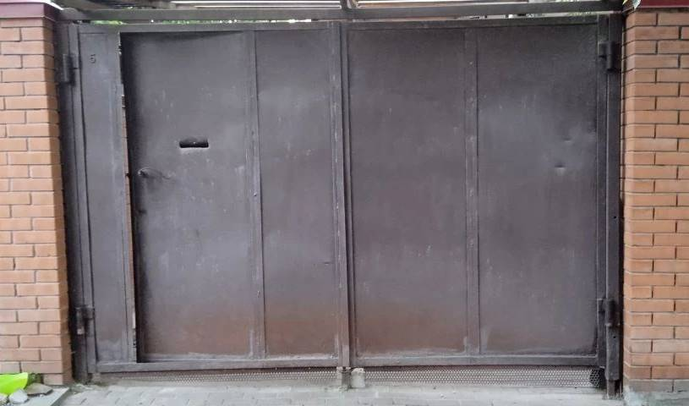
Кейс 4 — Ворота металлические (RAL 3009)
Параметр | Значение
Объект | Распашные металлические ворота
Адрес | Ростов-на-Дону, 47 линия
Проблема | Ворота выцвели, местами ржавчина, старое покрытие потеряло вид
Продукт | TITAN грунт-эмаль 3в1 по ржавчине, глянец, RAL 3009 (красно-коричневый)
УТП для зрителя | TITAN 3в1 красит прямо по ржавчине — без грунта. Цвет RAL 3009 — классический для ворот. Глянцевая поверхность. Расчёт ТСО: 1 покраска на 10 лет
Сценарий короткой версии (60 сек, для соцсетей и QR):
Время | Кадр
0:00–0:05 | Ворота общим планом: выцвевшая краска, ржавые пятна. Улица, дневной свет.
0:05–0:15 | Мастер зачищает рыхлую ржавчину щёткой. Не до металла — оставляет плотную ржавчину. Титр: «TITAN красит по ржавчине».
0:15–0:25 | Открывает банку TITAN 3в1 RAL 3009. Перемешивает. Наносит первый слой. Крупный план: глянец, равномерность.
0:25–0:30 | Титр: «1,5 часа — на отлип. 2-й слой через 5 часов». Мастер наносит второй слой.
0:30–0:40 | Кадр «после»: ворота красно-коричневые, глянцевые. Солнце отражается от поверхности.
0:40–0:50 | Титр: «Красишь 1 раз — служит 10 лет». Титр: «Экономия 61% vs ПФ-115 с грунтом».
0:50–0:60 | Финальный кадр: логотип + слоган + QR-код.
Сценарий полной версии (3-5 мин, для обучения ТП):
Время | Кадр
0:00–0:20 | Общий план ворот. Закадровый: «Ворота выцвели, местами ржавчина. Старое покрытие потеряло вид. Покрасим TITAN 3в1 — прямо по ржавчине, без грунта». Крупный план: выцветшая краска, ржавые пятна.
0:20–0:50 | Подготовка. Мастер зачищает рыхлую ржавчину щёткой. Не до металла — оставляет плотную ржавчину. Закадровый: «Плотная ржавчина — можно оставить. TITAN 3в1 содержит преобразователь ржавчины — он не просто закрашивает, а останавливает коррозию». Титр: «TITAN красит по ржавчине».
0:50–1:20 | Обезжиривание. Мастер протирает поверхность растворителем. Закадровый: «Обезжириваем — ацетон или ксилол. Не используем уайт-спирит. Поверхность должна быть сухой».
1:20–1:50 | Покраска. Открывает банку TITAN 3в1 RAL 3009. Перемешивает. Наносит первый слой. Крупный план: глянец, равномерность. Закадровый: «RAL 3009 — красно-коричневый, классический цвет для ворот. Расход — 80-100 г/м². Можно кистью, валиком или распылителем». Титр: «1,5 ч — на отлип».
1:50–2:20 | Второй слой. Закадровый: «Второй слой — через 5 часов. Рекомендуем 2-3 слоя для максимальной защиты. Температура нанесения: от +5 до +30°C». Крупный план: второй слой, глянец усиливается.
2:20–2:50 | Кадр «после». Ворота красно-коричневые, глянцевые. Солнце отражается от поверхности. Закадровый: «Покрасили 1 раз — срок службы 10 лет. Не нужно перекрашивать каждый год, как ПФ-115». Титр: «Экономия 61% vs ПФ-115 с грунтом ГФ-021».
2:50–3:10 | УТП-блок. Титры: «Грунт + эмаль + преобразователь ржавчины». «10 лет без перекраски». «Экономия 61%». Слоган: «Красишь 1 раз — служит 10 лет». QR-код на калькулятор ТСО.

Фото объекта
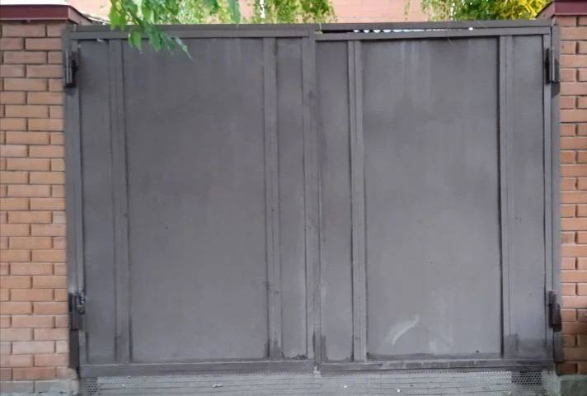

Сводная таблица объектов
№ | Объект | Продукт | RAL / Цвет | Бренд | Адрес
1 | Дачный домик (дерево + дверь) | Грунт-эмаль 3в1 + антисептик | RAL 7024 / — | TITAN + PROFIWOOD | ул. Мозаичная
2 | Беседка (каркас + дерево) | Грунт-эмаль 3в1 + антисептик | RAL 9005 / — | TITAN + PROFIWOOD | ул. Мозаичная
3 | Ворота с дефектами | Эмаль молотковая | Коричневый | TITAN | 47 линия
4 | Ворота металлические | Грунт-эмаль 3в1 | RAL 3009 | TITAN | 47 линия
Обоснование проекта — почему это важно
Реальные объекты — реальные результаты
В отличие от студийной рекламы, видео на реальных объектах вызывает доверие. Покупатель видит: вот ржавчина — вот TITAN её перекрыл. Вот выгоревшее дерево — вот PROFIWOOD восстановил цвет. Это не маркетинг, это факт.
Покрытие 3 линеек продукции
4 кейса закрывают 3 линейки: TITAN 3в1 (3 кейса), TITAN молотковая (1 кейс), PROFIWOOD (2 кейса). Каждая линейка показана в действии.
Мультиформат использования
Каждый ролик — 2 версии: короткая (60 сек, для соцсетей и QR) и полная (3-5 мин, для обучения ТП). Один объект = 2 формата = покрытие всех каналов.
Связка TITAN + PROFIWOOD
Кейсы 1 и 2 демонстрируют связку двух брендов. Это уникальное преимущество Эмпилс — комплексное решение для дерева и металла от одного производителя. Конкуренты такого не предлагают.
ССВ-аргументация в кадре
В кейсе 4 добавлен титр «Экономия 61% vs ПФ-115» — это прямой расчёт ТСО, который мы используем в дорожной карте. Видео усиливает цифру визуальным доказательством.
Контент для всех каналов
Ролики используются: QR на банке → сайт → соцсети → обучение ТП → презентации дистрибьюторам → реклама. Один раз сняли — используем везде.

